Cuộc thi khoa học kỹ thuật cấp tỉnh năm học 2018-2019 với nhiều dấu ấn mới

|  |  |
| --- | --- |
|  |  |

**Diễn ra từ ngày 19/12/2018 đến 21/12/2018, Cuộc thi thi khoa học kỹ thuật (KHKT) cấp tỉnh dành cho học sinh trung học năm học 2018-2019 đã được Sở Giáo dục và Đào tạo (GD&ĐT) tại trường THPT Giáp Hải đã thu hút sự quan tâm, theo dõi của đông đảo các em học sinh và thầy cô giáo đến từ các trường trung học trong tỉnh với 118 dự án của 214 tác giả là các em học sinh đến từ các trường THCS, THPT và trung tâm GDNN-GDTX trong tỉnh.**

Đây là lần thứ VII Sở GD&ĐT triển khai , tổ chức Cuộc thi KHKT cấp tỉnh dành cho học sinh trung học (lần thứ nhất được tổ chức vào năm học 2012 - 2013 với 23 dự án tham dự). Cuộc thi đã thu hút sự quan tâm của đông đảo các em học sinh THCS, THPT; các thầy giáo, cô giáo; các bậc phụ huynh học sinh... trong toàn tỉnh. Cuộc thi cũng thực sự tạo nên phong trào thi đua sôi nổi ở khắp các cơ sở giáo dục, huy động sự tham gia, vào cuộc của các cấp quản lý, các thầy cô giáo, các bậc phụ huynh... tâm huyết với sự nghiệp giáo dục, đặc biệt là với hoạt động nghiên cứu khoa học.

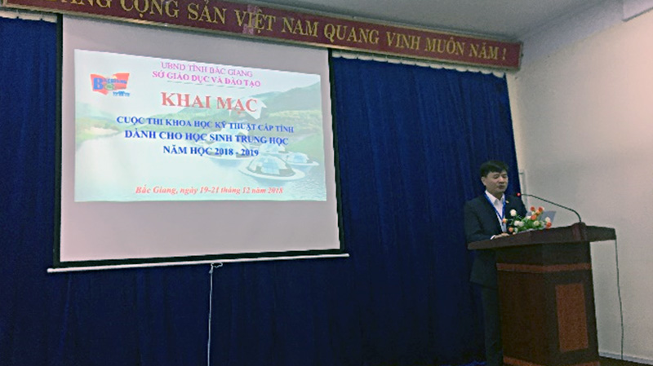Đồng chí Ngô Quốc Đường - Trưởng phòng GDTrH&GDTrH phát biểu tại buổi khai mạc Cuộc thi.

Tham dự Cuộc thi KHKT cấp tỉnh lần này, toàn tỉnh có 45 đơn vị tham gia (gồm 10/10 phòng GD&ĐT, 33 trường THPT, 02 trung tâm GDNN-GDTX), với 50 dự án của các em HS THCS, 65 dự án thuộc khối THPT và 03 dự án thuộc khối GDNN-GDTX. So với Cuộc thi lần thứ nhất (năm học 2012-2013), số dự án tham gia dự thi của năm học 2018-2019 tăng 95 dự án; so với Cuộc thi lần thứ VI (năm học 2017-2018), số dự án tham gia dự thi năm học này tăng 06 dự án. Điều đó chứng tỏ đây thực sự là một sân chơi sáng tạo, bổ ích có sức thu hút lớn đối với các em học sinh trung học. 118 dự án tham gia dự thi lần này thuộc 16 lĩnh vực nghiên cứu. Với sự hướng dẫn của các thầy cô giáo, các nhà khoa học tâm huyết, những ý tưởng ấp ủ và niềm đam mê nghiên cứu, sáng tạo của các em học sinh đã thực sự được hiện thực hóa.

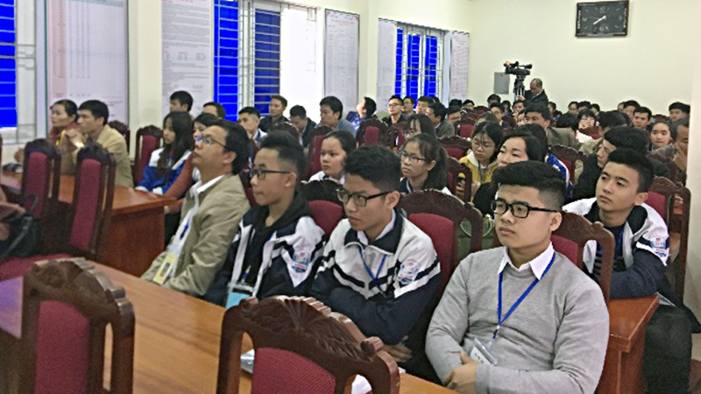Các em học sinh tự tin và kỳ vọng vào sản phẩm tham dự Cuộc thi của mình...

Theo đánh giá từ Ban tổ chức, bên cạnh những tồn tại, hạn chế trong quá trình tìm kiếm và lựa chọn ý tưởng, hoàn thiện nội dung nghiên cứu, các dự án tham gia cuộc thi năm nay có chất lượng tốt, tính ứng dụng cao, đa dạng hơn về lĩnh vực nghiên cứu; các vấn đề nghiên cứu cơ bản cụ thể, gắn với thực tiễn nhu cầu cuộc sống, mang đậm nét các đặc trưng địa phương, phù hợp với lứa tuổi và trình độ của học sinh; phương pháp nghiên cứu tương đối phù hợp, các dự án có sự phối hợp với các nhà khoa học, có sự xác nhận của các cơ quan kiểm định có thẩm quyền nhằm đảm bảo tính chính xác, hàm lượng khoa học của các kết quả nghiên cứu. Đặc biệt, tham dự cuộc thi năm nay, tác giả các dự án (các em học sinh) đã thể hiện rõ được niềm đam mê nghiên cứu khoa học, sáng tạo kỹ thuât; khả năng làm chủ ý tưởng, giải pháp của mình; sự chủ động, tự tin khi thuyết phục hội đồng giám khảo về vấn đề mình nghiên cứu.

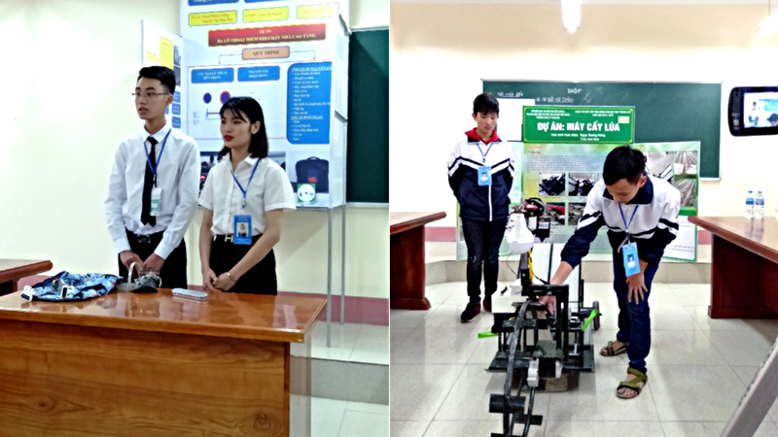Các em thể hiện khả năng làm chủ ý tưởng, giải pháp của mình...

Sau 03 ngày diễn ra cuộc thi, với phương pháp làm việc khoa học, khách quan, công bằng và đầy tinh thần trách nhiệm, Hội đồng giám khảo đã chọn lựa và đề nghị Ban tổ chức công nhận 72/118 dự án đoạt giải. Ngày 24/12/2018, Sở GD&ĐT đã ban hành Quyết định số 963/QĐ-SGDĐT phê duyệt danh sách các dự án đoạt giải trong Cuộc thi KHKT cấp tỉnh dành cho học sinh trung học năm học 2018-2019 với 72 giải trong đó có 08 giải Nhất, 12 giải Nhì, 22 giải Ba và 30 giải Khuyến khích.

Theo Công văn số 3521/BGDĐT-GDTrH ngày 17/8/2018 của Bộ GD&ĐT về việc hướng dẫn triển khai hoạt động nghiên cứu khoa học và tổ chức thi KHKT cấp quốc gia dành cho học sinh trung học năm học 2018-2019, thời gian tới, Sở GD&ĐT sẽ chọn lựa 06 sản phẩm xuất sắc nhất đại diện cho học sinh trung học tỉnh Bắc Giang để tiếp tục hoàn thiện tham dự cuộc thi KHKT cấp quốc gia được tổ chức tại Thành phố Hà Nội, dự kiến từ ngày 09/3/2019 đến ngày 12/3/2019.

Có thể khẳng định rằng, thông qua hoạt động nghiên cứu khoa học này, chúng ta sẽ tiếp tục có nhận thức mới, toàn diện về chất lượng giáo dục, mở rộng hình thức hoạt động dạy học, thúc đẩy việc đổi mới phương pháp dạy học, kiểm tra đánh giá trong các nhà trường, nâng cao hơn nữa chất lượng giáo dục.

**Danh sách 08 giải nhất tại cuộc thi KHKT cấp tỉnh dành cho học sinh trung học năm học 2018-2019 cụ thể như sau:**

|  |  |  |  |  |
| --- | --- | --- | --- | --- |
| **TT** | **Tên dự án** | **Mã số** | **Học sinh** | **Đơn vị** |
| 1 | Bảo tồn và phát huy giá trị văn hóa, lịch sử độc đáo của mộc bản ở tỉnh Bắc Giang | 2.9 | 1. Nguyễn Tùng Dương  2. Đặng Hương My | THPT Ngô Sĩ Liên |
| 2 | Nghiên cứu sử dụng vật liệu nano SiO2 điều chế từ tro trấu để xử lý nước thải | 7.3 | Trần Thiện Vũ | THPT Chuyên Bắc Giang |
| 3 | Nghiên cứu sản xuất dung dịch tạo màng bảo quản vải thiều bằng nguyên liệu tơ tằm tái chế và nano Bạc. | 3.6 | 1. Dương Hải Vân  2. Trần Việt Hoàng | THPT Ngô Sĩ Liên |
| 4 | Thiết kế và chế tạo hệ thống kéo giấy tự động hỗ trợ điện thoại chấm phiếu trả lời trắc nghiệm | 13.22 | 1. Đào Mạnh Tuyên  2. Chu Văn Kiểm | THPT Phương Sơn |
| 5 | Ba lô thoát hiểm khi cháy nhà cao tầng | 13.13 | 1. Đoàn Mạnh Cường  2. Nguyễn Thị Thúy Nga | THPT Giáp Hải |
| 6 | Máy cấy lúa | 13.2 | 1. Ngụy Quang Hùng  2. Trần Anh Đức | THCS thị trấn Tân Dân |
| 7 | Humanoid Robot | 20.8 | 1. Ngô Mạnh Tân  2. Thân Đức Anh | THPT Hiệp Hòa số 4 |
| 8 | Nghiên cứu nuôi ruồi lính đen để xử lý rác thải hữu cơ ở huyện Lạng Giang, tỉnh Bắc Giang | 14.6 | 1. Ngô Quốc Huy  2. Nguyễn Mạnh Ton | THPT Lạng Giang số 1 |

**Ngụy Thị Bình***- Phòng GDTrH&GDDT*

**Sở GD&ĐT Bắc Giang**  
24/12/2018